Тема: Сезонная обувь. Учет половой принадлежности при выборе обуви Учебный предмет: Социальная адаптация (программа для ЦКРОиР)/
Ознакомление с окружающим миром (ВШ 2 отд)
Тип урока: обобщение материала
Задачи:
- закрепление умения выбирать вид обуви по назначению, по сезону, по половой принадлежности;
- учить ухаживать за различными видами обуви по материалу изготовления;
- развивать умение выполнять словесную инструкцию педагога при выполнении задания;
- воспитывать аккуратность, бережное отношение к своим вещам.

Оборудование: по 2 набора карточек «Обувь» (обувь для девочек и мальчиков) на парту для работы в парах, повязка на глаза, распечатки приложений 1 и 2 по количеству детей; цветные карандаши, ручки, картинки с изображениями сказочных героев (Золушка, Красная Шапочка, Кот в сапогах, Маленький Мук, Иванушка); средства ухода за обувью: губка бесцветная для чистки обуви, пористая губка, обувная щетка, крем, влажные салфетки.
Ход занятия
I. Организационный момент
II. Подготовительная часть. Актуализация знаний
1. Работа с двумя наборами карточек «Обувь» в парах (сортировка обуви: для мальчиков и девочек)
2. Игра «Узнай свою обувь на ощупь» (снять и перемешать всю детскую обувь. Задание: узнай свою обувь на ощупь с завязанными глазами)
III. Основная часть. Проверочная работа
Задание 1. Расставь цифры: 1 – мамины туфли, 2 – домашние тапочки, 3 – обувь Деда Мороза, 4 – обувь для занятий спортом на стадионе, 5 – мамины сапоги, 6 – зимняя обувь для малышей (работа по приложению 1: задание «Назови обувь правильно»).
Задание 2. Соедини линиями – стрелками, какую обувь ты наденешь в разную погоду (работа по приложению 1)
Задание 3. Найди пары обуви и соедини линией (работа по приложению1)
Задание 4. Раскрась: зеленым –туфли для девочек; красным цветом - обувь, которую мы обуваем, когда находимся в доме; синим – обувь для занятий спортом; коричневым – зимние сапоги (работа по приложению2, задание1)
Физкультминутка «В темном лесу есть избушка»
В темном лесу есть избушка (дети шагают)
Стоит задом наперед (дети поворачиваются)
В той избушке есть старушка (грозят пальцем)
Бабушка Яга живет (грозят пальцем другой руки)
Нос крючком (показывают пальчиком)
Глаза большие (показывают пальчиком)
Словно угольки горят (покачивают головой)
Ух, сердитая какая! (бег на месте)
Дыбом волосы стоят (руки вверх)

- Ребята, Баба Яга пригласила нас в сказочную страну. К нам пожаловали гости (выставляются изображения сказочных героев: Золушки, Красной Шапочки, Кота в сапогах, Маленького Мука, Иванушки).

Задание 5. Сказочные герои просят вас помочь подобрать им обувь: соединить линиями – стрелочками (работа по приложению2, задание2)

IV. Практическая часть.
Задание 1. (работа по приложению2, задание3)
- Объясните, для чего нам может понадобиться молоток?
- Для чего шнурки?
- Крем, щетка?

Задание 2.
Рассмотрите свою обувь. Я предлагаю следующие средства ухода за обувью: губка бесцветная для чистки обуви, пористая губка, обувная щетка, крем, влажные салфетки.
- Чем можно почистить обувь с текстильным верхом, как у Егора? С кожаным покрытием? Можно ли мою обувь почистить кремом? Почему?

Задание 3. Отгадайте загадку: Если стужа, холода,
Если мерзнут ножки,
Надевают детворе
Зимние ….(сапожки).
Задание 4. Укрась обувь для братика/сестры (соединить по точкам, раскрасить) (работа по приложению2, задание 4)
V. Подведение итогов
Мы с вами повторили и уточнили, что обувь бывает разной: по назначению, по сезону, по половой принадлежности. Я думаю, вы правильно будете выбирать обувь в разных ситуациях (для спорта, дома, на торжество), в разные поры года. Но и не забывайте, что обувь должна подходить вам по размеру, ноге должно быть удобно и комфортно. Ну, а правильно ухаживать за своей обувью мы будем продолжать учиться дальше.

ПРИЛОЖЕНИЕ 1
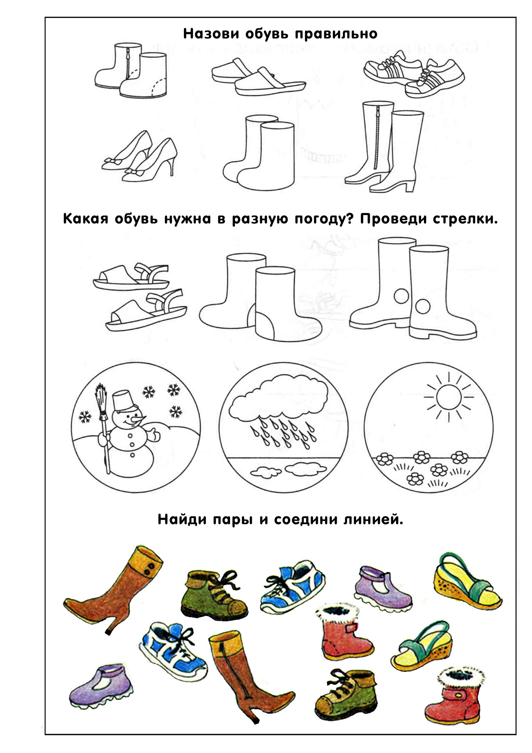

ПРИЛОЖЕНИЕ 2
